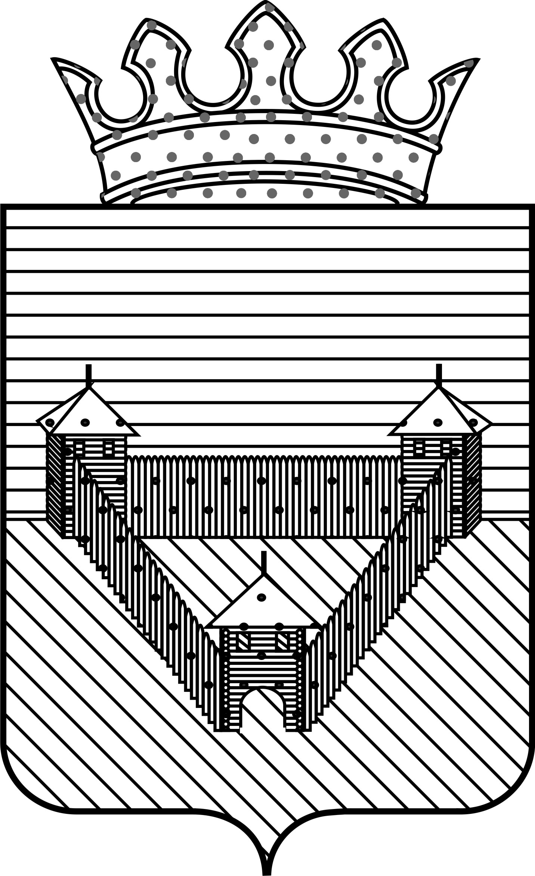
КОНТРОЛЬНО-СЧЕТНАЯ ПАЛАТА ОРДИНСКОГО МУНИЦИПАЛЬНОГО РАЙОНА
Постановление
30.09.2013 | № 3
О внесении изменений в Постановление от 29.12.2012г. №6 «Об утверждении Плана работы Контрольно-счетной палаты Ординского муниципального района на 2013 год»
В соответствии со п. 22.2 статьи 22 Положения о Контрольно-счетной палате Ординского муниципального района, утвержденного решением Земского Собрания Ординского района от 22.12.2005 г. № 108
ПОСТАНОВЛЯЮ:
- Внести изменение в Постановление от 29.12.2012г. №6 «Об утверждении Плана работы Контрольно-счетной палаты Ординского муниципального района на 2013 год»:
- Подпункт 2.5. пункта 2 Плана работы Контрольно-счетной палаты Ординского муниципального района на 2013 год изложить в следующей редакции:
№  п/п | Наименование планируемых мероприятий | Инициатор планирования | Срок исполнения | Исполнитель
1 | 2 | 3 | 4 | 5
2.5. | Эффективность произведенных расходов на капитальный ремонт и ремонт автомобильных дорог общего пользования населенных пунктов Пермского края (средства дорожного фонда ПК) за истекший период 2013 года. | ЗС ОМР | Октябрь-ноябрь | Председатель КСП ОМР,  Аудитор КСП ОМР
- Постановление вступает в силу с момента подписания.
- Контроль за исполнением данного Постановления оставляю за собой.

Председатель: Л.Н.Трясцина

